O’QISH ( 2-sinf)
Mavzu: “Afrosiyob-tez yurar poyezdi”. ( Erkin Malik)
Darsning maqsadi:
Ta’limiy: o’quvchilarni “Afrosiyob-tezyurar poyezd” matni bilan tanishtirish. O’zbekiston temiryo’llari, Toshkent-Samarqand-Toshkent yo’nalishi bo’yicha ma’lumot berish. O’quvchilarni to’g’ri ifodali o’qishga o’rgatish.
TK 2: mavzu doirasida ko’rsatilgan multimedia ilovalariga ongli munosabat bildirish.
FK 1: o’qilgan matnning mazmunini tushinib olish,darslikdagi rasm asosida o’z fikrini og’zaki bayon qila olish.
Tarbiyaviy: o’quvchilarni yurtimiz temiryo’lchilari bilan faxrlanishga, ularning qilgan ishlaridan o’rnak olishga o’rgatish, mehnatsevarlik fazilatlarini singdirish va vatanparvarlik ruhida tarbiyalash.
TK 4: hikoyada aks etgan qahramonning jonkuyarligiga qarab, holis mulohaza yurita olish.
Rivojlantiruvchi: o’quvchilarning og’zaki va yozma nutq, lug’at ustida ishlash, mantiqiy fikrlash, malakalarini rivojlantirish.
FK 2: o’qilgan hikoya mazmuniga doir savol va topshiriqlarga javob bera olish.
Dars turi: yangi tushuncha, bilimlarni shakllantiruvchi.
Dars metodlari: savol-javob,tushuntirish, “Tanlab o’qish”, “Aql charxi” mashqlari, “Tez top” o’yini.
Dars jihozi: darslik, multimediali ilovalar, topshiriqli slaydlar.
Darsning borishi:
I.Tashkiliy qism.
Salomlashish.
Davomatni aniqlash.
O’quvchilarni darsga hozirlash.
II.Uy vazifasini so’rash va o’tilgan mavzuni mustahkamlash.
Uyga berilgan vazifa- Miraziz A’zamning “Bolajon hayajoni” she’rini yoddan so’rab baholash.
O’tilgan mavzu savol-javob orqali mustahkamlanadi:
1.She’rda Toshkentdagi qanday o’zgarishlar haqida aytilgan?
2.Siz yashaydigan joyda qanday o’zgarishlar bo’layapti?
“Aql charxi” mashqi o’tkaziladi. O’quvchilar sonlarining o’sib boorish tartibida
harflarni joylashtiradilar.
1
b | o | f | A | r | s | i | y | o
90 | 40 | 20 | 10 | 30 | 50 | 60 | 70 | 80

2
r | z | y | u | t | a | e | r
30 | 15 | 20 | 25 | 5 | 35 | 10 | 40

3
o | p | z | e | y | d
50 | 45 | 65 | 60 | 55 | 70

-Qanday gap hosil bo’ldi?
-“Afrosiyob”-tezyurar poyezd.
-Bolajonlar,ayting-chi?, “Afrosiyob”-tezyurar poyezdini ko’rganmisiz?
-Sayohatga chiqqanmisiz?
O’quvchilarning javobi tinglanadi. “Afrosiyob”- tezyurar poyezd” yangi mavzuning sarlavhasi ekanligi aytiladi.

III.Yangi mavzuni tushuntirish.
-O’quvchilar bugun Erkin Malikning “Afrosiyob-tezyurar poyezd” matni bilan tanishamiz.(Matn muallifi haqida ma’lumot beriladi.)
Maktab formasidagi o’g’il bola kadr oldida turib she’r matnini o’qiydi.Ekranda Toshkent shahridagi o’zgarishlar tasvirlangan.(Simpoziumlar saroyi,Afrosiyob poyezdi,Navoiy ko’chasi, “Spark” mashinalar harakati) lavhalar o’tib turadi.
Hikoya mazmuni tushuntiriladi.O’quvchilar ketma-ket hikoyani o’qiydi. Matnda uchragan notanish so’zlar yuzasidan lug’at ishi o’tkaziladi.
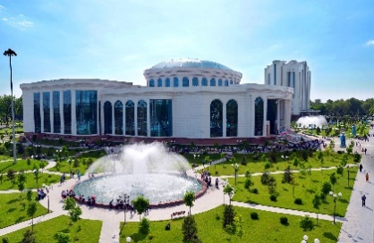
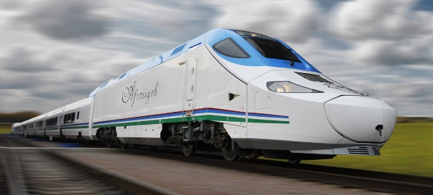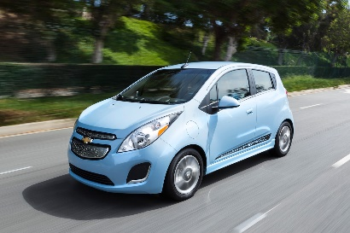
Lug’at ishi:
Savlat to’kib-salobatli ko’rinish
Yaxlit-bir butun,yirik
Shinamgina-ko’rkam,ixcham va qulay
Chaplashib ketdi- bir-biriga ayqashib-chalkashib ketdi

Dam olish daqiqasi o’tkaziladi.
Yo’l bo’yida uch o’rtoq:
Qizil,sariq,ko’k chiroq.
Qizil chiroq: “To’xta!-der,-
Sho’xlikka qo’y nuqta”,-der.
Sariq yonsa ogoh bo’l!
Yashil chiroq- ochiq yo’l.
IV.Yangi mavzuni mustahkamlash.
“Afrosiyob” tezyurar poyezdi tasvirlangan videolavha namoyish qilinadi.
Darslik bilan ishlash:
O’quvchilarga matnni ichda o’qish topshiriladi.
“Tanlab o’qish”.
O’qituvchi she’r matni mazmuni asosida topshiriqlar beradi. O’quvchilar matnning berilgan vazifaga mos qismini o’qiydilar.
1.Sherzodning dam olish kuni.
2.Sherzod poyezdda
3.Poyezdning tezligi.
-Vatan haqida qanday maqol va hikmatli so’zlarni bilasiz? (O’quvchilar bilgan maqol va hikmatli so’zlarni aytadilar.)
Darslikda berilgan hikmatli so’zlar o’qiladi va mazmuni tushuntiriladi.

V.Darsga yakun yasash va baholash.
Savollar:
1.Sherzod qanday poyezdda sayohatga chiqdi?
2.Poyezd haqida nimalarni bilib oldingiz?
Darsda ishtirok etgan o’quvchilar baholari e’lon qilinadi.Faol ishtirok etgan o’quvchilar namuna qilib ko’rsatiladi.
VI.Uyga vazifa berish.
“Afrosiyob-tezyurar poyezd” matnini ifodali o’qib, so’zlash va hikmatli so’zni yod olish.

